RANGKUMAN ENGLISH

BAB II

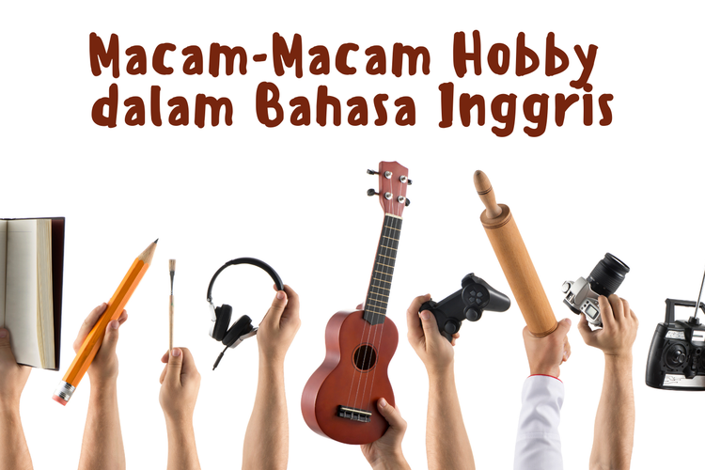HOBBIES

Hobi dalam bahasa inggris disebut *hobbies* atau *hobby*, adalah kegemaran atau hal yang disukai, untuk dilakukan dalam waktu senggang atau longgar. Setiap orang pasti punya *hobby*, ada yang suka membaca, menulis, berenang, bahkan menonton.

Macam – macam *hobby :*

1. *Reading* (membaca)
2. *Drawing* (menggambar)

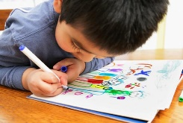

1. 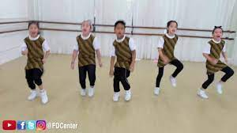*Dancing* (menari)
2. *Singing* (bernyanyi)
3. *Playing football* (bermain bola)

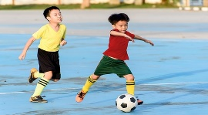

1. *Playing badminton* (bermain bulu tangkis)
2. *Playing basketball* (bermain basket)
3. 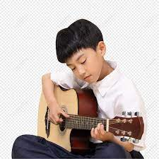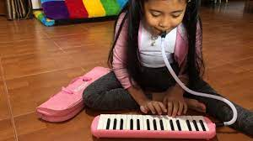*Playing music* (bermain alat musik)
4. *Listening to the music* (mendengarkan musik)
5. *Watching tv* (menonton TV)

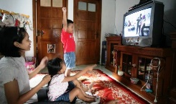

1. *Swimming* (berenang)



1. *Painting* (melukis)
2. *Cycling* (naik sepeda)

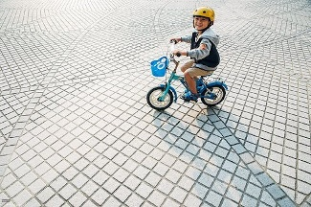

1. *Crafting* (membuat prakarya)
2. *Cooking* (memasak)

**

1. *Jogging* (olahraga lari)

**

**

|  |  |
| --- | --- |
| Kalimat percakapan | Terjemahan |
| Rafael : *Hi Diki, What is your hobby?*  Diki : *My hobby is reading*.  Diki : *What is your hobby, Rafael?*  Rafael : *I like playing basketball* | Rafael : *Hi Lukman, Apakah hobi-mu?*  Diki : *Hobby-ku membaca*  Diki : *Apa hobi-mu Akmal?*  Rafael : *Aku suka bermainan bola basket* |